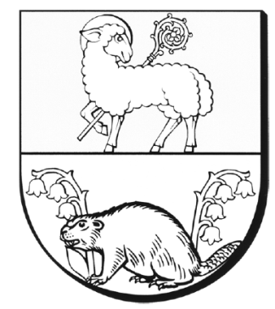
Starostwo Powiatowe
w Lidzbarku Warmińskim
Wydział Organizacyjny
ul. Wyszyńskiego 37, 11-100 Lidzbark Warmiński
tel. (089)767-79-00, fax (089)767-79-03
e-mail: sekretariat@powiatlidzbarski.pl
www.powiatlidzbarski.pl

OR.2110.9.2024 Lidzbark Warmiński, 5 sierpnia 2024 r.

Starostwo Powiatowe w Lidzbarku Warmińskim
informuje, że zamyka procedurę naboru
na stanowisko ds. budownictwa bez wyłonienia kandydata.

Starosta Lidzbarski
\-\ Dariusz Iskra

